矩阵补充练习题
1：设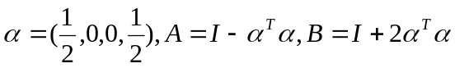，计算。
2：设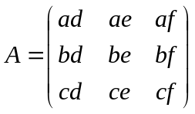，求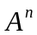。
3：设A，B满足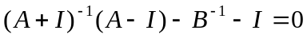，其中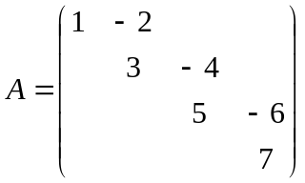，求B。
4：A，B为三阶矩阵，满足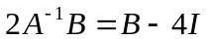，证明A-2I可逆，若B=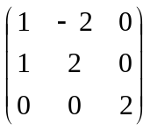，求A。
5：设M是的矩阵，并且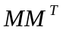可逆，又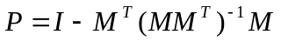。证明P是对称的和幂等阵。
6：已知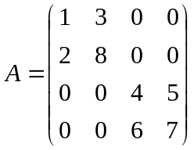，求。
7：已知三阶矩阵A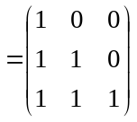，B=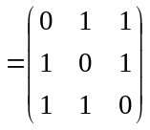，且矩阵X满足AXA+BXB=AXB+BXA+E，E为单位矩阵。求X。
8：设A是三阶方阵，是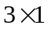矩阵，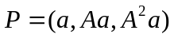是可逆阵，已知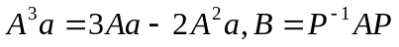，求B以及|B+I|。
9：A是n阶可逆阵，其每行元素之和为n，求的每行元素之和。
10：已知三阶矩阵A是3*4阶的，如果将A第三行2倍，再将所得到矩阵第一列的-2倍加到第四列得到矩阵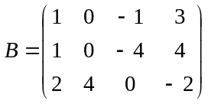，求A。

线性方程组解的结构补充练习题

1；讨论a，b取什么值时，下列线性方程组无解、有唯一解和无穷多解，有解求出其解或者基础解系。
X+2Y+3Z－W=1，X+Y+2Z+3W=1，3X－Y－Z－2W=a，2X+3Y－Z+bW=－6。
2：已知是如下方程组得三个解
，求通解。
3：设A是的矩阵，R（A）=n-2，线性方程组Ax=b有3个解向量为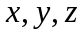，其中。求方程组Ax=b的通解。
4：已知线性方程组x+y+z=0,ax+by+cz=0,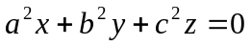, 问
- a,b,c满足什么关系，方程组只有零解。
- a,b,c满足什么关系，方程组有非零解，并用基础解系表示。
5：已知方程组1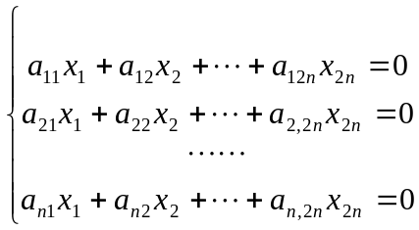 基础解系为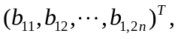
求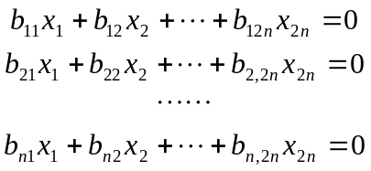的通解。
6：证明：若线性方程组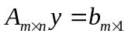有解，则线性方程组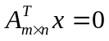的解也是方程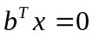的解。
7：线性方程组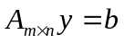（1），线性方程组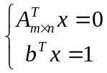，证明方程组（1）有解得充要条件是方程组（2）无解。
8：四元(x,y,u,v)齐次方程组（1）x+y=0,y—v=0;又已知某四元齐次方程组（2）的通解为: a(0,1,1,0)+b(-1,2,2,1)。问（１）求方程组（1）的基础解系。（2）方程组（1）与方程组（2）是否有公共非零解，如果有，求出来。没有，说明理由。
9：已知4阶方阵A=（a,b,c,d）,a,b,c,d为四维列向量，其中b,c,d线性无关，a=2b-c，如果y=a+b+c+d，求方程组Ax=y的通解。
10：设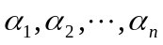是方程组的基础解系，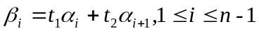，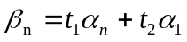，问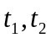满足什么条件时，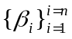也是基础解系。
行列式补充练习题
1：求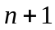阶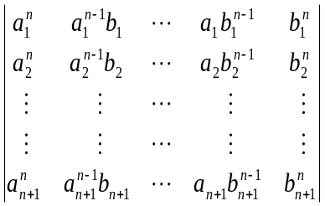2：求阶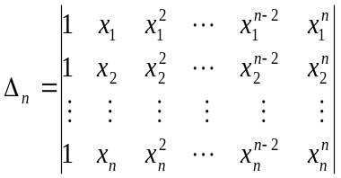
3：设A是三阶方阵，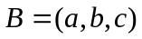为三阶可逆阵，已知，求|A|。
4：设|A|=0，而A中元素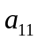的代数余子式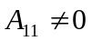，求方程组Ax=0的基础解系和通解。
5：设|A|=0，而A中元素的代数余子式，求方程组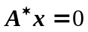的基础解系和通解。

特征值、特征向量补充练习题
1：设向量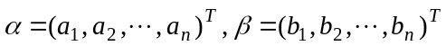是非零向量，且满足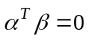，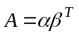,求（1）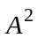。（2）矩阵的特征值和特征向量。
2：设矩阵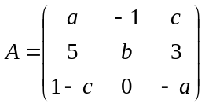，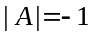，又A的伴随矩阵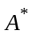有一个特征值，属于的一个特征向量为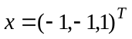，求a,b,c和。
3：设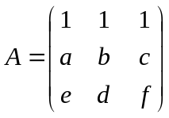，有三个特征向量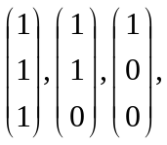求特征值以及对应的特征向量。
4：设矩阵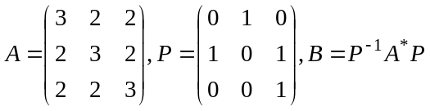,求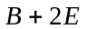的特征值和特征向量。
5：已知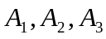是3个非零的三阶方阵，且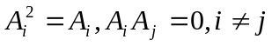，（1）证明三个矩阵的特征值仅有1和0。（2）证明矩阵属于特征值1的特征向量是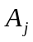属于特征向量0的特征向量。（3）若分别是属于1的特征向量，证明线性无关。（4）证明存在三阶方阵，使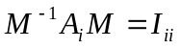,(是第i列，第i列交点元素为1，其余元素为0)。
向量空间补充练习题
1：设A是阶方阵，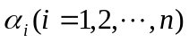为维非零向量，且有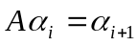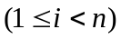，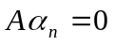，证明向量组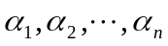线性无关。
2：向量组,问
（1）为什么值时，向量组线性无关。并用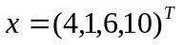用向量组表示。
（2）为什么值时，向量组线性相关。求秩和极大无关组。
3：向量组问：当满足什么条件时，（1）d可以由a,b,c线性表示，并且表示唯一。（２）d不可以由a,b,c线性表示。
（３）d可以由a,b,c线性表示，但是表示不唯一，求出一般表达式。

矩阵对角化补充练习题
1：已知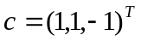是矩阵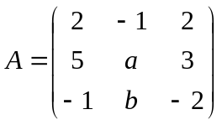的特征向量。（1）试确定参数a,b以及特征向量c所对应的特征向量。（2）问A能否相似对角阵。
2：已知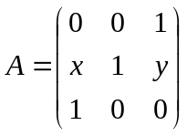能相似对角阵，试确定应满足的关系。
3：已知1，1，-1是三阶实对称矩阵的3个特征值，向量（1，1，1）和（2，2，1）是特征值1对应的特征向量。（1）问能否求出矩阵的特征值-1所对应的特征向量？若能，求出特征向量，不能，说明理由。（1）问能否求出矩阵？若能，求出，不能，说明理由。
4：设（1）求矩阵A的所有特征值。（2）证明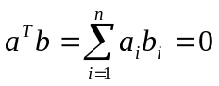时，矩阵A不能相似于对角阵。（3）证明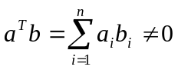时，矩阵A相似对角阵。求P使得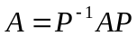。
5：设数列满足递推公式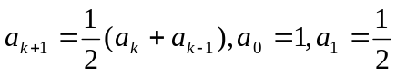，试求以及极限。
6：设矩阵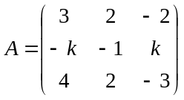，问当k为何值时，矩阵A可以对角化,并求对角阵。
7：设矩阵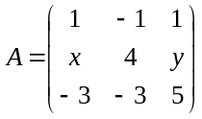，已知矩阵有三个线性无关的特征向量，2是矩阵的二重特征值，求可逆矩阵P，使矩阵A对角化。
8：已知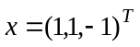是矩阵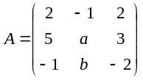的一个特征向量。求（1）a,b以及对应的特征值。（2）矩阵能否对角化？说明理由。
9：设三阶实对称矩阵A的特征值为-1，1，1，对应1的特征向量为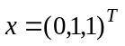，求A.

二次型补充练习题
1：已知二次曲面方程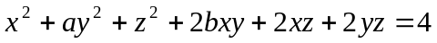可以经过正交变换化为椭圆柱面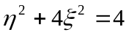。求的值和正交变换。
2：设，求在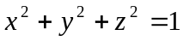的最值。
3：取什么值时，二次型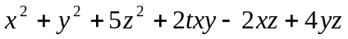是正定的。
4：已知实对称矩阵A满足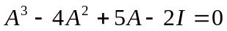，证明A是正定的。
5：已知三阶实对称矩阵A的特征值为4，4，-2，-2相应的特征向量是（-1，1，2），求矩阵A，并求正交变换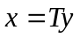，使二次型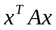化为平方和。
6：求二次型正定的充分必要条件。
7：若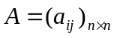是一对正定矩阵。证明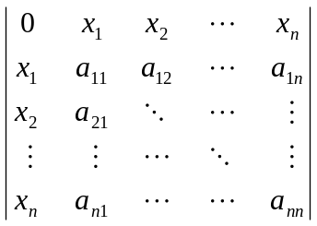是负定的。
8：设n阶实对称矩阵A,r(A)=n,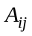是矩阵A的相应的代数余子式。二次型
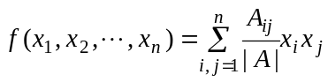
- 把二次型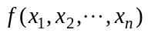写成矩阵形式，并证明二次型的矩阵为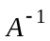。
- 二次型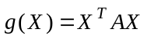与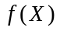的规范性是否相同？说明理由。
9：已知二次型的秩为2。（1）求c以及此二次型对应矩阵的特征值。（2）方程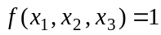表示何种曲面。
10：已知二次曲面方程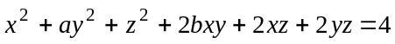经过正交变换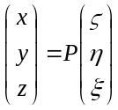化椭圆柱面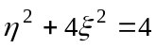，求a,b和正交矩阵。
11：设二次型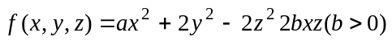,其中的二次型的矩阵A的特征值之和为1，之积为-12。求（1）求a,b（2）求正交变换将二次型华为标准型。
12：设A为m阶实对称矩阵且正定，B为实矩阵。证明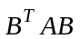为正定的充要条件是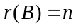设A为三阶实对称矩阵满足条件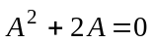，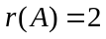，求（1）A的全部特征值。（2）当k为何值时，矩阵A+kE是正定的。
13：有n元实二次型，问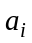满足何种条件。二次型是正定的。

